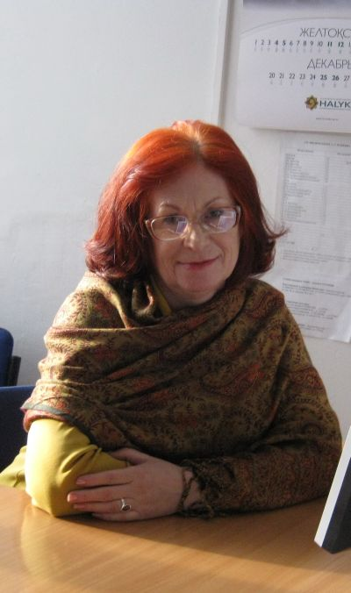

зав. Центра краеведческой работы
ВК обл. библиотеки им. А.С. Пушкина

Посланники Любавического Ребе в г. Усть-Каменогорске


В наступившем XXI в. религиозная жизнь евреев Восточного Казахстана претерпела кардинальные изменения. Перемены связаны в первую очередь с именем седьмого Любавического ребе Менахем-Мендл Шнеерсона (1902–1994) - главы нынешнего поколения евреев, приверженцев движения ХАБАД.
ХАБАД (аббревиатура ивр. слов «хохма»-мудрость, «бина»-понимание, «даат»-знание) – течение в рамках хасидизма, одного из религиозных направлений иудаизма и основанное цадиком Шнеур Залманом из Ляд. В ХIX в. династия цадиков ХАБАДа переезжает в г. Любавичи, поэтому полное название движения – ХАБАД Любавич.
Синагога. г. Усть-Каменогорск, 2011 г.
Шестой Любавический ребе так сформулировал суть этого движения: «Цель: воцарить дух над материей. Средство: отдать сердце во власть разуму». Мудрость, понимание и знание – три уровня интеллекта, три уровня нашего познания.
Разум должен подсказать сердцу, что нужно делать, в чем заключаются наши обязанности перед Всевышнем, а сердце должно наполнить наши поступки живым чувством. Интеллект – это ключик, который помогает раскрыть бесконечные возможности человеческой души. Представители ХАБАДа придают большое значение молитвенному экстазу, пению, совместным трапезам. Уделяют большое внимание эмоциональному вниманию Бога и Торы [1, 7].
ХАБАД известен широкой вовлеченностью в еврейскую общественную жизнь, в организацию образовательных и благотворительных учреждений, особенно в странах бывшего СНГ.
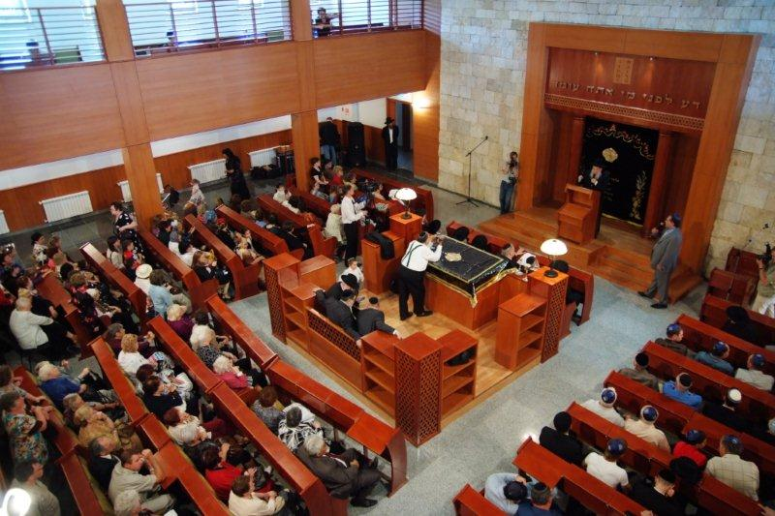
Казахстан не является исключением. Мало того, здесь свои преимущества относительно появления хасидизма. В г. Алматы похоронен отец Любавического ребе - Леви–Ицхак Шнеерсон (1878 – 1944). В годы сталинских репрессий он всячески поддерживал религиозную жизнь евреев г. Днепропетровска, призывал не отступать от законов иудаизма, оставаться верными традициям еврейского народа. В 1939 г. Леви-Ицхак Шнеерсон был арестован. Следствие длилось почти 9 месяцев. Менялись следователи, тюрьмы: Днепропетровск, Киев, Харьков… Его обвиняли в руководстве контрреволюционной организацией, деятельность которой направляется из-за рубежа. Среди обвинений есть и такое: раввин якобы собирал деньги для семей арестованных к тому времени Бухарина и Тухачевского.
Молельный зал синагоги. г. Усть-Каменогорск , 2012 г.
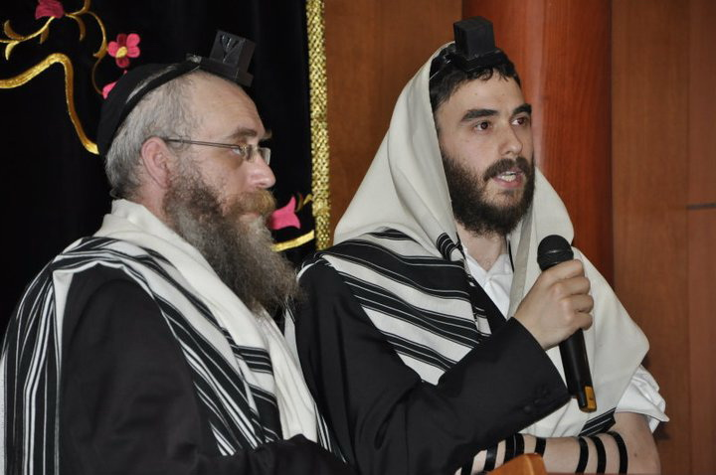
В начале декабря И. Шнеерсону вынесли приговор: пять лет ссылки в Казахстан, п. Шиели Кызылординской области. Леви-Ицхак провел четыре года страданий: проблемы с жильем, питанием и просто отсутствие общения. Тем не менее, он продолжал деятельность раввина, учился Торе сам и обучал тех немногих евреев, что жили здесь. В апреле 1944 г. р. Лейви – Ицхак перебрался в г. Алма-Ату, где в то время уже было много эвакуированных евреев, в том числе и хабадников. К нему шли с утра до ночи, молодые и старые, мужчины и женщины, и каждый находил для себя слово истины, слово Торы. Но, тяжелые годы ссылки дали о себе знать. Рабби Шнеерсон заболел и с каждым днем ему становилось все хуже. Он умер в августе 1944 г., похоронен в г. Алматы. Сегодня его могила стала местом паломничества евреев всего мира.
гл. раввин РК Е. Коген (слева), гл. раввин ВКО
Ш. Турнайм
В 1989 г. Леви – Ицхак Шнеерсон был реабилитирован. В 1999 г. Президент РК Н. Назарбаев лично передал три тома материалов дела Шнеерсона из архивов КНБ библиотеке Любавического Ребе в г. Нью-Йорке [2, 6].
В настоящее время движение ХАБАД распространилось по всему миру. Их задача – поддерживать и укреплять еврейскую жизнь, побуждать евреев к более тщательному исполнению заповедей Торы. Посланники Любавического ребе занимаются миссионерской деятельностью практически во всех уголках земного шара, есть они и в Казахстане.
В 1994 г. в г. Алматы приехал представитель ХАБАДа - Ешая Коген (1971 г.р.). Но для того, чтобы занять этот почетный пост ему пришлось долго и настойчиво учиться. С 4 лет он начал обучение в начальной религиозной школе для мальчиков. В 12 лет продолжил обучение в высшем религиозном образовательном учреждении. В 15 лет поступил в иешиву «Хабад Любавич Манчестер» в Великобритании. В 1992 г. получил диплом раввина, закончив иешиву в США. С 1993 г. – помощник главного раввина г. Санкт-Петербурга. С 1994 г. – главный раввин Казахстана, главный посланник Любавического ребе в Казахстане. Ешая Коген является членом Национального совета РК, председателем Евроазиатского совета раввинов, членом совета Института религии и общественной политики (г. Вашингтон).
В 1997 г. в г. Алматы был открыт Еврейский центр Казахстана «Хабад Любавич» им. Менахема Шнеерсона и синагога им. Леви-Ицхака Шнеерсона. Хасид Ешая Коген, возглавивший движение ХАБАД в РК, сумел поставить дело так, что вскоре по всему Казахстану начался быстрый и стремительный подъем еврейской религиозной жизни. Стали открываться новые синагоги. Сегодня их уже пять: гг. Астана, Алматы, Павлодар, Усть-Каменогорск, Костанай.
Остановимся более подробно на открытии и работе синагоги, расположенной в центре Восточного Казахстана – г. Усть-Каменогорске. В 2006 г. прошли торжественные мероприятия по случаю открытия первого корпуса Дома Хабада «Оэль Элиэзер», закладки первого камня в здание будущей синагоги «Оэль Элиэзер – Хабад Любавич» и внесения свитка Торы – подарка президента Евроазиатского еврейского конгресса А. Машкевича городской еврейской общине. Среди почетных гостей: главный ашкеназский раввин Израиля Йона Мецгер, главный раввин РК Ешая Коген, президент Ассоциации еврейских национальных организаций РК "Мицва" Александр Барон, спонсор строительства синагоги Шломо-Элимелех (Сильван) Геллер.
Началось строительство, сопряженное с различными проблемами, связанными со спецификой данного культового сооружения. Авторами эскизного проекта стали бельгийцы Пол Давид Перраудин, Кеннет Ветлин-Папалли. Разработчиками проекта являются две алмаатинские организации: фирма КАЗНИИССА и ТОО «Архипелаг». Строительно-монтажные работы проводились ТОО «Полимекс KЗ», являющееся республиканским филиалом турецкой строительной компании «Polimeks», возглавляемой генеральным директором Джемом Гёзенером и руководителем проекта Хаканом Чопурогау. Непосредственно на месте строительство шло под руководством инженера Андрея Абабкова и куратора строительства Бориса Бродского.
Через три года строительство закончилось. Проект осуществился благодаря бизнесмену Сильвану Геллеру и посвящен памяти его отца Элиэзера сына Менахема.
Перед взором восточноказахстанских евреев открылось не совсем обычное сооружение, представляющее не только культовый, но и архитектурный интерес. Здание построено по сейсмоустойчивой технологии «монолит». Для украшения внутреннего убранства синагоги привезены специальные материалы со Святой Земли. Место возле Арон-Кодеша - шкафа, где хранятся свитки Торы, выложено из знаменитого бело-желтого иерусалимского камня и сделано по подобию Западной Стены. Оригинально выполнен купол здания. Звезда Давида в его центре окружена маленькими звездочками, создающими иллюзию ночного неба. Площадь синагоги составляет 2200 квадратных метров, высота - 12,5 метров. Комплекс сооружений состоит из семи блоков, включающих: кабинет раввина, многофункциональный холл, вестибюль, библиотеку, кухню, разделенную для приготовления мясной и молочной пищи, и, конечно, микву, построенную по всем законам иудаизма.
30 июня 2009 г. состоялось торжественное открытие новой синагоги, собравшее около 500 человек гостей и членов еврейской общины. Собрались раввины поистине «со всего света»: исполнительный директор Европейской ассоциации раввинов - Филипп Кармель, главный раввин Казахстана - Ешая Коген, главный раввин Страсбурга - Гуттман, главный раввин Брюсселя - Гайги, раввин Кельна - Энгельмайер, раввин Амстердама - Эверс, раввин Нью-Йорка - Левин, раввин Брюсселя - Пинсон, раввин Антверпена - Либерман, другие известные раввины из США, Израиля, Бельгии, Голландии, Германии, Франции, Швейцарии. Приятной неожиданностью для всех собравшихся стал хор мальчиков, приехавших из Израиля.
Первый посланник Любавического Ребе в Казахстане, председатель Евроазиатского Совета раввинов, главный раввин Казахстана Ешая Коген так высказался по поводу свершившегося события: «Это не просто еще одна семья раввина, помогающая евреям вести еврейский образ жизни, это еще один город и еще одна область Казахстана, присоединившиеся к еврейской общине, получившие достойный общинный центр и человека, который всегда может помочь в трудных вопросах… Сегодня я вижу удивительный результат. Казахстанская еврейская община стремительно развивается, все больше евреев соблюдают заповеди, надевают тфилин, кушают кошерную пищу, участвуют в общинной жизни. Новый еврейский центр, открытый в Усть-Каменогорске с Божьей помощью, свидетельствует о том, какое большое значение придает президент республики Нурсултан Назарбаев обеспечению свободы вероисповедания, как внимательно он следит за тем, чтобы люди всех национальностей обладали равными правами» [3, 134-152].
Духовным наставником каждой еврейской общины является раввин. В Усть-Каменогорске это Шломо Турнайм. Высок, красив собой, в неизменно темном костюме и черной широкополой шляпе. С трудом изъясняющийся по-русски, но прекрасно говорящий на английском и иврите. Уроженец г. Нью-Йорка. Отец Шломо - бизнесмен, происходящий из семьи ортодоксальных хасидов. Мать – служащая частного медицинского центра в Бруклине. Шломо имеет прекрасное образование, т.к. обучался в высших частных школах Великобритании, США и Израиля. Диплом раввина получил в Нью-Йорке, в 2000 г.
Первоначально Шломо предполагал пойти по стопам отца, работал в его фирме, был менеджером по строительству. Однако, познакомившись со своей будущей женой, которая является сестрой гл. раввина Казахстана Ешаи Когена, он решил поехать в Казахстан. Здесь получил предложение занять вакантное место раввина в строящейся синагоге Усть-Каменогорска. Предложение было принято, так он оказался за тысячи километров от родного Нью-Йорка, на востоке Казахстана. Официальное назначение состоялось в 2008 г. И в настоящее время, являясь посланником Любавичского Ребе, он исполняет обязанности гл. раввина Восточно-Казахстанской области и г. Усть-Каменогорска.
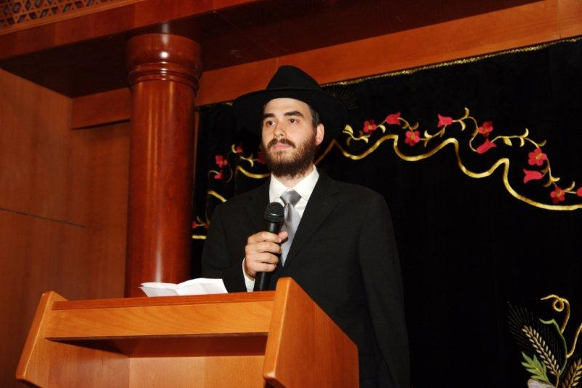
Правой рукой Шломо, верной помощницей и катализатором многочисленных идей и новшеств является его неунывающая жена, ребецн Браха Турнайм (1984 г.р.). Родилась в г. Иерусалиме, в многодетной религиозной семье, где была 14 ребенком. Закончила 8 классов средней ортодоксальной школы для девочек в Иерусалиме и 4 класса высшей школы Бейт Хана со специализацией «Дизайнер-график. Художник». Затем два года обучалась в колледже по специальности «Журналист средств массовой информации». Позднее открыла и удачно работала в собственной студии по созданию телевизионных, документальных и рекламных фильмов. В 2008 г. вышла замуж за Шломо Турнайм и переехала вместе с ним в г. Усть-Каменогорск. Сегодня Браха мама двух великолепных малышей, которые являются главным чудом в ее такой бурной и занятой различными мероприятиями жизни [4, 6].
Браха – человек с активной жизненной позицией. Верный помощник Шломо во всех его мирских и религиозных делах. Очень инициативна. Сразу по приезду в Усть-Каменогорск организовала работу женского клуба, воскресной школы для детей, детского сада для малышей. Одно из главных ее детищ – издание первого в Казахстане журнала для еврейских женщин - «Для тебя». Журнал стал популярен, потому что каждая женщина легко может найти в нем интересную и полезную информацию о себе, для себя, для своих детей и для всей семьи. Сегодня журналу уже третий год и он завоевывает все больше и больше своих читателей. Существует электронный вариант журнала, который можно посмотреть на сайте - www.dlyatebya.kz. У Брахи масса других идей – она готова снимать фильмы, писать книги и сценарии больших празднеств, распространять знания о Торе и ее заповедях.
Раввин ВКО - Шломо Турнайм
Шломо и Браха работают вместе, рука об руку. Со времени появления в городе синагоги, у общины появилась возможность присутствовать на службе, читать свиток Торы, исполнять еврейские традиции и законы под непосредственным руководством раввина. В стенах синагоги проводятся крупные культурные и просветительские мероприятия, оказывается помощь больным и престарелым членам общины, пропагандируются обычаи и традиции еврейского народа, проводятся традиционные еврейские праздники.
Первый из праздников еврейского календаря Рош Ашана – Новый год. Текст приглашения гласил: «Приглашаем Вас на ежегодную церемонию коронации Всевышнего в День Суда! В день Рош Ашана, 9-10 сентября, в 12.00 все приходим в синагогу слушать звуки шофара! Праздничная трапеза по окончании молитвы. Хорошего вам приговора на будущий год»! В этот день Всевышний выносит свое решение о жизни человека на предстоящий год. В этот день принято трубить в бараний рог – шофар и евреи Восточного Казахстана с удовольствием и хорошим человеческим любопытством (ведь для многих это впервые!) присутствуют при этом. Обряд с большим мастерством исполняет главный раввин области и города Шломо Турнайм. А за вечерней трапезой всех присутствующих, как и положено, угощают яблоками с медом, чтобы год был сладким.
Состоялось и празднование Йом-Кипура. Если в Рош Ашана небесный приговор человеку на предстоящий год записывается в Книгу Жизни, в Йом Кипур он вступает в силу. Однако в этот день, можно еще повлиять на него своим раскаянием. В этот день все евреи постятся, но в тоже время это и праздник, каждый надеется и верит в прощение. В Йом Кипур также трубят в шофар. Во время молитвы «Коль нидрей» зал новой синагоги был полон. Многие остались на ночь в гостевых комнатах еврейского центра до конца поста и приняли участие в завершающей трапезе.
Ежегодно на праздник Суккот во дворе новой синагоги устанавливался импровизированный шалаш – сукка.. Это праздник «шалашей». Евреи в эти дни едят в шалашах в память о днях, когда после исхода из Египта иудеи жили в палатках в пустыне. Одна из важных традиций Суккота – заповедь четырех растений, когда все присутствующие берут в руки ветки пальмы, мирта, ивы и плода этрога и произносят над ними благословение. Это букет – символ единства всех евреев. Каждый еврей, пришедший в синагогу Усть-Каменогорска, смог исполнить заповедь четырех видов растений, заблаговременно привезенных сюда из синагоги г. Алматы. А после молитвы традиционные танцы с Торой. Все пришедшие получают не только заряд бодрости, радости на будущий год, но и самое главное - благословение Всевышнего.
Следом наступает Симхат Тора – радость о Торе. В этот день завершается годичный цикл чтения Торы и начинается новый. Любовь еврея к Торе проявляется в этот день в традиционных танцах со свитками Торы.
Первые зимние холода в ноябре-декабре предвещают в Казахстане о скором наступлении Хануки. Это праздник света, суть которого сводится к следующему. Во II в. до н. э. эллинистические завоеватели решили покончить с иудаизмом. Евреи восстали, освободили Иерусалим и осветили оскверненный Храм. При этом залитое в храмовый светильник масло, которого хватало только на один день, вопреки всему горело все восемь, необходимые для приготовления новой порции масла. В память об этом зажигают свечи: в первый день праздника одна, во второй – две и так далее, в восьмой (последний) день зажигают восемь свечей. Свечи зажигают в специальных подсвечниках, называемых ханукия. С 2009 г. зажигается большая ханукия во дворе усть-каменогорской синагоги и конечно в семьях наших евреев. «Давайте сделаем мир светлее»! – таков девиз праздника, вынесенный на обложку праздничного номера журнала «Для тебя». Главный редактор Б. Турнайм рассказывает об истории, традициях и традиционных блюдах Хануки. Яркие и «живые» фотографии журнала показывают, как все происходило в стенах синагоги и дома раввина.
С наступлением марта все ждут веселого Пурима. Это день искрометного веселья, карнавальных представлений - пуримшпилей и трапезы с хорошей выпивкой. В Пурим веселятся все. Карнавальные костюмы, трещотки, сладости, чтение Свитка Эстер, вино и веселье, клоуны и юмористы, а на праздничном столе традиционные еврейские пирожки оменташи – уши Амана.
Уже традицией стало проведение в г. Усть-Каменогорске викПУРИМы (2010, 2011 гг.) о начале которой ежегодно объявляет Хабад Любавич Казахстан. Подготовка начинается заблаговременно. Всем желающим раздаются красочно оформленные брошюры под название «Пурим. Конспект радости». Здесь вся необходимая информация: история праздника, заповеди Пурима, еврейский календарь и многое др. Записавшись и получив номер участника, все активно начинают зарабатывать очки. Викторина проходит в несколько туров, в ходе которых выбираются главные участники. На сайтах “Хабад Любавич» в Казахстане (www.chabad.kz) и “Для тебя” (www.dlyatebya.kz) или по телефону Вам ежедневно предлагается один вопрос-загадка. Ответ также по телефону. Это лишь начало. В назначенный день и время все собираются в здании новой синагоги, где проходит серьезное и в тоже время радостное и веселое «соревнование» уже письменно и устно. Все волнуются как на настоящих экзаменах, но это стоит того. Победители получают «массу призов и тонны хорошего настроения…», так обещают организаторы викПУРИМы. И действительно, в 2010 г. Саша Маслова выиграла видеокамеру (?), а в 2011 г. знания В.Г. Флейтлиха были поощрены бесплатной путевкой в Израиль.
Примерно через месяц наступает Песах – праздник еврейской свободы от рабства египетского. С каждым годом евреи Восточного Казахстана все больше и больше узнают о традициях праздника. Этому способствует и просветительская работа посланников Любавического Ребе четы Турнайм. Так, накануне Песаха-2011 они провели специальный семинар по изучению истории и законов праздника. Логическим завершением семинара стал пасхальный седер, состоявшийся под сводами красавицы-синагоги. Вел седер раввин Шломо Турнайм. Переводил на русский язык Евгений Леонов. А четырехлетняя Саша Козлова растрогала всех присутствующих, задав традиционные "четыре вопроса" пасхального седера. Конечно, читается «Пасхальная агода» - сказание об Исходе с комментариями мудрецов и молитвами, все едят мацу – хлеб бедности и в тоже время свободы, горькие травы в знак памяти о еврейском рабстве.
Тора
С наступлением Шавуота – праздника дарования Торы, евреи идут в синагогу, чтобы услышать Десять Заповедей Торы, провозглашенных Всевышним более трех тысяч лет назад на горе Синай.
Впервые за многие годы в Восточном Казахстане возобновилось проведение еврейских обрядов по всем правилам. В еврейской общине г. Семипалатинске состоялось обрезание, проведенное раввином Когеном. Во время обряда малыш получил еврейское имя Реувен [5, 4]. В 2010 г. в стенах усть-каменогорской синагоги прошел обряд бар мицвы (сын заповеди), превращающий 13-него мальчика в юношу, несущего полную ответственность за свои поступки. Эта торжественная церемония состоялась для юного члена общины Миши Герсонского. Теперь он как истинный иудей имеет полное право накладывать тфилин, его могут вызвать читать Тору. Родителям и всей семье это приятно вдвойне, ведь прадедушка Миши – Айзек Штрахштейн (1883-1969) был настоящим евреем и умудрялся исполнять заповедь Субботы даже в советское время, живя в г. Усть-Каменогорске.
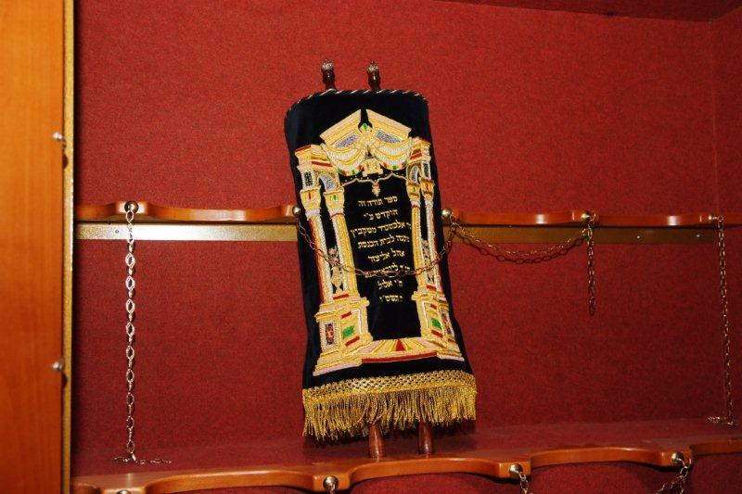
Синагога, благодаря стараниям Посланников Ребе, стала местом, в которое можно прийти за советом, поддержкой и помощью, чтобы разделить не только радость, но и печаль. При необходимости здесь помогут, подскажут, как правильно предать земле усопшего.
Праздники праздниками, но без учебы духовной никак нельзя. В синагоге осуществляются различные образовательные и культуроведческие программы, работает прекрасная библиотека, проводятся дни рождения мужской и женской частей общины.
Всем известно трепетное отношение евреев к своим детям. Их воспитанию и образованию уделяется немало времени. Да и как же иначе. Ведь Браха Турнайм уже дважды мама, в их молодой семье растут два очаровательных малыша: Авраам Цви (2009 г.р.) и Иосиф Ицхак (2011 г.р.). Старший – Цви, посещает детский еврейский центр «Ган Хабад», открытый с сентября 2011 г. при синагоге. Малышей пока немного, но в этом есть большое преимущество. Дети окружены добрыми и заботливыми сотрудниками, всегда готовыми прийти на помощь. Здесь научат ухаживать за собой, жить в детском коллективе, уважать чужое мнение, сотрудничать со взрослыми и сверстниками. Занятия включают развивающие игры, музыку, изобразительное искусство. С ранних лет Ваш малыш будет слышать и учиться говорить на четырех языках: казахском, русском, английском, иврите. Помимо основной программы дошкольного образования, еврейские дети Центра… изучают историю, традиции еврейского народа, недельные главы Торы, отмечают еврейские праздники и питаются кашерной пищей.
Еврейский центр «Хабад Любавич – Казахстан» ежегодно заботится о летнем отдыхе детей членов общины. Вот уже шестнадцатый год подряд в Казахстане открываются еврейские летние лагеря «Ган Исраэль». С 2010 г. работает летний лагерь и в Восточном Казахстане, принимающий девочек и мальчиков с восьми лет. Работает лагерь под непосредственным руководством посланницы Ребе Брахи Турнайм. Летний лагерь для еврейских детей, это: походы и экскурсии, бассейн и изучение иврита, детское творчество и соревнования, мастер-классы по созданию украшений, вечерних причесок и макияжу, уроки актерского мастерства, пения, танцев и фотографии. Одним словом – неделя радости, общения и веселья [6].
Всем известно, заповедь о кашруте для еврея одна из важнейших. В семье Турнайм строго придерживаются правил, всегда подскажут что можно, а что запрещено. Кроме того с недавнего времени в синагоге Усть-Каменогорска можно приобрести кашерное мясо.
Одним словом, сегодня еврейская община Восточного Казахстана имеет все возможности для соблюдения традиционных еврейских обрядов и законов. А Шломо и Браха Турнайм способствуют своей работой распространению еврейских моральных ценностей и учения Торы. Они стараются сделать так, чтобы синагога стала не только религиозным, но и культурным центром для евреев Восточного Казахстана.

Суммируя данные настоящего очерка, выделим главное:
- молитвенные дома евреев на земле Восточного Казахстана первоначально были только в Семипалатинске, ориентировочно с 1877 - 1932 гг. При этом, третий молитвенный дом евреев в Семипалатинске был практически первой «настоящей» синагогой в крае (открытой в сентябре 1913 г.);
- усть-каменогорская синагога, будучи первой для одноименного города, является второй для края (и четвертой, если иметь в виду общий список молитвенных домов евреев Восточного Казахстана);
- в пофамильном перечне всех «установленных» раввинов края (1892 -1932 гг. и 2006-2010) Шломо Турнайм «оказывается» седьмым (но вторым раввином в Усть-Каменогорске);
- итак, известные «на сегодня» раввины Верхнего Прииртышья (бывшей досоветской Семипалатинской области, Семипалатинской губернии, Семипалатинского округа, первой Восточно-Казахстанской области, с центром в Семипалатинске, и третьей Восточно-Казахстанской области, с центром в Усть-Каменогорске): Мовша (Моисей, Ерухим) Абрамович Гильфанд, Исаак Хацкель Фабрикант, Кива (Акива, Николай) Ицкович (Исаакович) Рабинович; Авраам Жезмер, Рувим Зусимович Мостинский, Игаль Ройзман, Шломо Турнайм.
_____________________________
- Шалом (Казахстанская еврейская газета, г. Алматы) – 2004 - № 12
- Шалом (Казахстанская еврейская газета, г. Алматы) – 2008 - № 7-8
- Крутова Н.В. Очерк религиозной жизни евреев Восточного Казахстана (конец XIX -начало XXI вв.) //Диаспоры (Независимый научный журнал, г. Москва) – 2009 - № 2 – 248 с.
- Крутова Н.В. Знакомьтесь: Шломо и Браха Турнайм! // Вестник Ассамблеи народа Восточного Казахстана – 2010 - № 2
- Шалом (Казахстанская еврейская газета, г. Алматы) – 2009 - № 9, 10
- Для тебя. Журнал для еврейских женщин.- Усть-Каменогорск - Алматы. – 2010-2011
- http://www.dlyatebya.kz

От местечка Любавичи Могилевской губ., Оршанского уезда (ныне Смоленская обл.). Резиденция цадиков, потомков главы белорусских хасидов, Залмана Шнеерсона.
Хасидизм - (תודיםח — буквально "учение благочестия", от слова "хасид", דיםח — "благочестивый", мн. чис. "хасидим", םידיםח — "благочестивые") — религиозно-мистическое движение, возникшее в Подолии (на границе с Бессарабией) в конце 30-х гг. XVIII века. Начало этому важному в истории иудаизма движению было положено р. Израилем бен-Элиезер, прозванным Бештом, соединявшим в себе восторженное религиозное чувство, одухотворенное мистической экзальтацией, с глубоким знанием психологии и настроения народных масс.
Ляды - местечко Могилевской губернии, Горецкого уезда. В Лядах жил основатель "Хабада", ר״בח, p. Шнеур-Залман. Ляды служили резиденцией цадиков: р. Шнеур-Хаим-Залмана Шнеерсона (ум. в 1879) и его преемника, р. Доб-Бера (ум. в 1910 г.).
Миква – (ивр. «скопление вод») – бассейн для ритуального омовения при синагогах.
Является приложением к Республиканской газете «Шалом», подготовлен Организацией хабадских женщин Казахстана и Еврейским центром «Оэль Элиэзер Хабад Любавич – Усть-Каменогорск» См.: htt://www.dlyatebya.kz
Йом-Кипур - (ивр. «день искупления») – Судный день, самый святой из еврейских праздничных дней.

